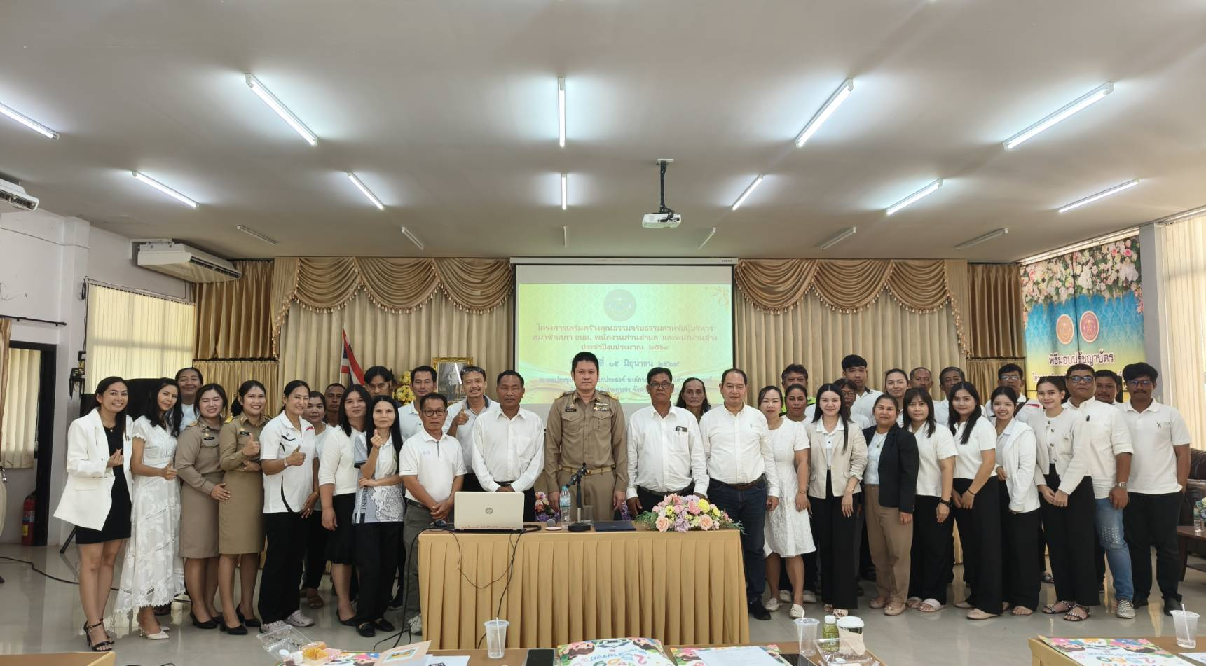
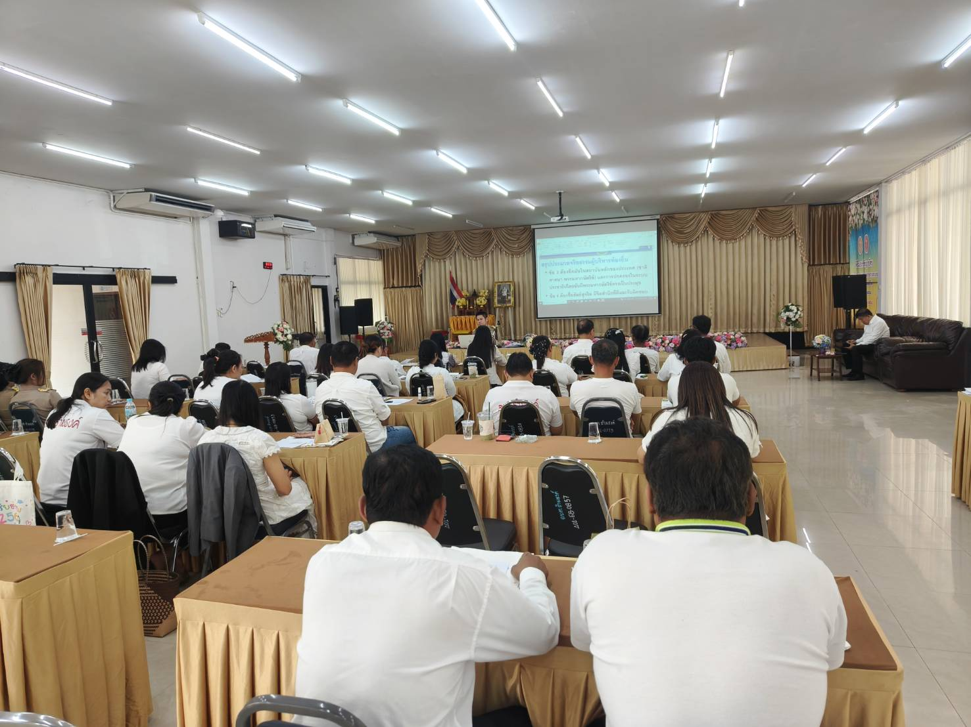
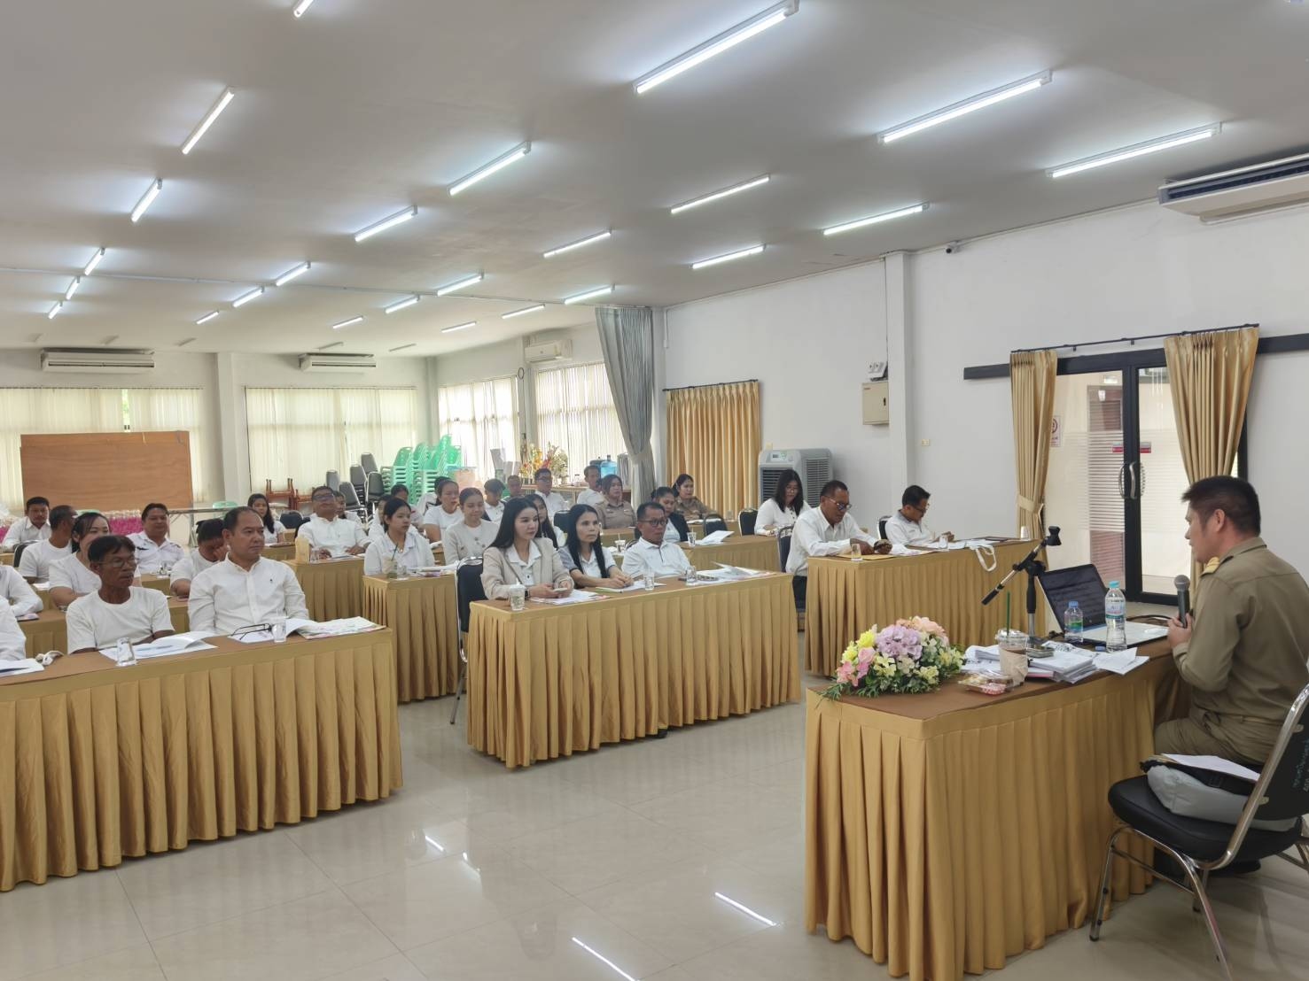

...โครงการเสริมสร้างคุณธรรมจริยธรรม ประจำปี พ.ศ. 2569 วันจันทร์ที่ 15 มิถุนายน 2569 เวลา 08.30 น. นายกองค์การบริหารส่วนตำบลธำมรงค์ พร้อมคณะผู้บริหาร ปลัดองค์การบริหารส่วนตำบลธำมรงค์ พนักงาน ส่วนตำบล และพนักงานจ้าง เข้ารับการอบรมฯ ในครั้งนี้.....
ฉบับที่ 3/2569 | วันที่ 15 มิถุนายน 2569

